Некоммерческое партнерство «Саморегулируемая организация
«Тверское объединение проектировщиков»»
Заседание Правления Партнерства

Протокол № 13
г. Тверь 20 ноября 2014г.
Время начала заседания 12 ч. 00 мин.
Основание созыва Правления Партнерства – решение Президента НП «СРО «ТОП»» Дякина В.Н. (согласно п. 10.13.3 Устава НП СРО «ТОП» и п. 1.3 Положения о Президенте НП СРО «ТОП»).
Председательствующий на заседании Правления Партнерства – Президент НП «СРО «ТОП»» Дякин В.Н. (согласно п. 10.13.4 Устава НП «СРО «ТОП»» и п. 1.3 Положения о Президенте НП «СРО «ТОП»»).
Из 9 членов Правления Партнерства для участия в заседании зарегистрировались 9 членов Правления:
- Барковский Андрей Юрьевич - директор ООО АФ «Домус»;
- Басов Юрий Иванович - директор ООО «Котлотеплопроект»;
- Герасимова Валентина Сергеевна – директор ООО «Проект плюс»;
- Груздкова Елена Петровна – директор ООО «Фирма «Модуль»;
- Демидов Сергей Григорьевич – главный инженер ЗАО «Проектный институт «Тверь-
жилкоммунпроект»;
- Дякин Валерий Николаевич – гл. архитектор ООО ПИ «Тверьпроект», директор ООО «Капитель»;
- Каляскин Александр Владимирович – директор ООО ПКБ «Остов»;
- Тарасьянц Валерий Ованесович – директор ООО «Проект».
- Черкасов Александр Александрович – директор ООО АС «Перспектива».

На заседании Правления присутствовали без права голосования следующие лица:
Байдаков А.А. – директор НП «СРО «ТОП»»;
Демидов А.Г. – председатель Контрольной комиссии НП «СРО «ТОП»», зам. директора НП «СРО «ТОП»»;
Владимирова Е.М. – главный специалист-эксперт НП «СРО «ТОП»».

Открытие заседания Правления.
Слушали: Председательствующего, который сообщил, что из 9 членов Правления на заседании присутствуют 9 членов Правления. Правление правомочно.

О повестке заседания Правления.

Слушали: Председательствующего, который предложил утвердить повестку дня Правления из одного вопроса:
Об участии во Всероссийском Съезде СРО основанных на членстве лиц, выполняющих инженерные изыскания и СРО основанных на членстве лиц, осуществляющих подготовку проектной документации проводимом 25 ноября 2014 г. по адресу: Москва, 1-я Брестская ул. Д. 13/14 актовый зал ОАО «Моспроект».

Решили: Утвердить повестку дня Правления
Голосовали: «за» - 9 голосов, «против» - нет, «воздержался» - нет.
Решение принято единогласно.

По вопросу повестки дня - Об участии во Всероссийском Съезде СРО основанных на членстве лиц, выполняющих инженерные изыскания и СРО основанных на членстве лиц, осуществляющих подготовку проектной документации проводимом 25 ноября 2014 г. по адресу: Москва, 1-я Брестская ул. д. 13/14, актовый зал ОАО «Моспроект».
Слушали: 1. Дякина В.Н., который доложил присутствующим, что 25 ноября 2014 года в г. Москве состоится Всероссийской съезд СРО основанных на членстве лиц, выполняющих инженерные изыскания и СРО основанных на членстве лиц, осуществляющих подготовку проектной документации и осветил вопросы съезда.
2. Басова Ю.И., который предложил кандидатуру Дякина В.Н. для участия от НП «СРО «ТОП»» в съезде с наделением его полномочиями голосовать от имени Партнерства по всем вопросам рассматриваемым съездом.
Решили:
1. Принять участие во Всероссийском съезде СРО основанных на членстве лиц, выполняющих инженерные изыскания и СРО основанных на членстве лиц, осуществляющих подготовку проектной документации 25 ноября 2014 г.
Голосовали: «за» - 9 голосов, «против» - нет, «воздержался» - нет.
Решение принято единогласно.
2. Избрать делегатом съезда от НП «СРО «ТОП»» президента Партнерства Дякина Валерия Николаевича с правом решающего голоса по всем вопросам повестки дня съезда.
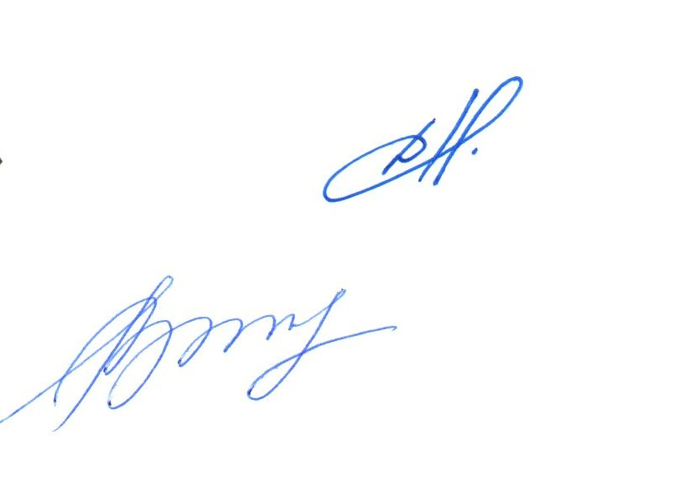
Голосовали: «за» - 8 голосов, «против» - нет, «воздержался» - 1голос.
Решение принято.

Президент НП «СРО «ТОП»» В.Н. Дякин

Секретарь Е.М. Владимирова

